第 6 章 辅组类和响应式工具

学习要点：1.辅组类2.响应式工具

主讲教师：李炎恢本课程由 北风网 和 瓢城 Web 俱乐部 提供

本节课我们主要学习一下 Bootstrap 的辅组类和响应式工具，辅助类提供了一组类来辅组页面设计，而响应式工具则利用媒体查询显示或隐藏某些内容。

一．辅助类

Bootstrap 在布局方面提供了一些细小的辅组样式，用于文字颜色以及背景色的设置、

显示关闭图标等等。
 | 1.情景文本颜色
 |  | 样式列表
 | 样式名 | 描述
 | text-muted | 柔和灰
 | text-primary | 主要蓝
 | text-success | 成功绿
 | text-info | 信息蓝
 | text-warning | 警告黄
 | text-danger | 危险红

//各种色调的字体

<p class="text-muted">Bootstrap 视频教程</p> <p class="text-primary">Bootstrap 视频教程</p> <p class="text-success">Bootstrap 视频教程</p> <p class="text-info">Bootstrap 视频教程</p>

<p class="text-warning">Bootstrap 视频教程</p> <p class="text-danger">Bootstrap 视频教程</p>

2.情景背景色

 | 样式列表
样式名 | 描述
bg-primary | 主要蓝
bg-success | 成功绿
bg-info | 信息蓝
bg-warning | 警告黄

bg-danger 危险红

//各种色调的背景

<p class="bg-primary">Bootstrap 视频教程</p> <p class="bg-success">Bootstrap 视频教程</p> <p class="bg-info">Bootstrap 视频教程</p>

<p class="bg-warning">Bootstrap 视频教程</p> <p class="bg-danger">Bootstrap 视频教程</p>

3.关闭按钮

<button type="button" class="close">&times;</button>

4.三角符号

<span class="caret"></span>

5.快速浮动

<div class="pull-left">左边</div> <div class="pull-right">右边</div>

注：这个浮动其实就是 float，只不过使用了!important 加强了优先级。

6.块级居中

<div class="center-block">居中</div>

注：就是 margin:x auto；并且设置了 display:block;。

7.清理浮动

<div class="clearfix"></div>

注：这个 div 可以放在需要清理浮动区块的前面即可。

8.显示和隐藏

<div class="show">show</div>

<div class="hidden">hidden</div>

二．响应式工具

在媒体查询时，针对不同的屏幕大小，有时需要显示和隐藏部分内容。响应式工具类，就提供了这种解决方案。
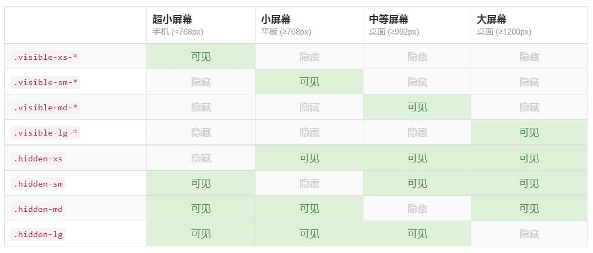

//超小屏幕激活显示

<div class="visible-xs-block a">Bootstrap</div>

//超小屏幕激活隐藏

<div class="hidden-xs a">Bootstrap</div>

注：对于显示的内容，有三种变体，分别为：block、inline-block、inline。

感谢收看本次教程！

本课程是由北风网(ibeifeng.com)瓢城 Web 俱乐部(ycku.com)联合提供：

本次主讲老师：李炎恢谢谢大家，再见！

